Homilie – Negentiende zondag door het jaar – jaar A 10.08.2014
1 Koningen 19, 9a.11-13a / Matteüs 14, 22-33

De bijbelse geloofservaring heeft ongetwijfeld als achtergrond gediend voor het evangelie van vandaag. Maar dit verhaal vertoont ook veel gelijkenis met de ontmoeting tussen Jezus en de leerlingen aan de oever van het meer van Tiberias na de verrijzenis (Johannes 21). Hoe dan ook, we zijn getuige van een merkwaardige overgang: van donker naar licht, van storm naar windstilte, van twijfel naar geloof.

Het broodwonder – het evangelie van vorige zondag – heeft niet het verwachte inzicht bijgebracht. Het volk meent in Jezus een nieuwe koning ontdekt te hebben, maar Jezus trekt zich terug in de afzondering om te bidden. Ook de leerlingen begrijpen de draagwijdte niet van die broodvermenigvuldiging noch van hun eigen aandeel bij het uitdelen van het voedsel. Ze beseffen niet welke consequenties het gebaar van Jezus heeft, zowel voor Hem als voor henzelf en voor alle aanwezigen.

Jezus wilde een teken stellen, maar ze begrepen het niet. Het vallen van de avond, de tegenwind en de storm op het meer staan symbool voor de twijfel en de ontreddering van de leerlingen. Op zijn uitnodiging zijn ze Jezus gevolgd als zijn leerlingen, maar ze krijgen steeds minder zicht op de toekomst. Een onverwachte golfslag, een storm kan alles teniet doen en dan staan ze nergens meer.

Juist in die crisissituatie komt Jezus naar hen toe. Ondanks de storm wandelt Hij over het meer en te midden van hun angstig geschreeuw spreekt Hij hen aan: ‘Wees gerust. Ik ben het. Vrees niet.’ Hetzelfde scenario herhaalt zich even later, maar nu tussen Petrus en Jezus. Het vertrouwen in zijn Heer en vooral diens uitnodigend woord doen hem het hevige water trotseren, maar de angst overvalt hem. Hij is bang en roept om hulp. Maar op dat ogenblik voelt hij een stevige hand die hem vastgrijpt en optilt. Hij wordt zo overstelpt door een overrompelende ervaring van nabijheid dat de storm in hem bedaart. En wanneer ze beiden in de boot stappen, gaat de wind over het meer liggen. De leerlingen gaan spontaan over tot aanbidding en spreken hun geloof uit in Jezus: ‘Waarlijk, Gij zijt de Zoon van God’.

Hebben wij een boodschap aan dit evangelie? Dat is een overbodige vraag, zullen sommigen misschien denken, althans als je het geloof in God ziet als een pakket zekerheden die de mens in staat stellen om de gevaren van het leven te trotseren. Maar het geloof is geen bezit waar je zomaar over beschikt. Het is eerder een besef dat nu eens groeit en dan weer vervaagt. In zijn tweede Korintiërsbrief noemt Paulus het geloof een ‘schat in aarden potten’ (2 Kor. 4, 7), kostbaar en broos tegelijk. Soms doen er zich omstandigheden voor die ons vertrouwen op de proef stellen. Soms knaagt de twijfel aan ons hart en hebben we nood aan meer tastbaarheid en zekerheid. We zijn tenslotte allemaal ‘kleingelovigen’ die geregeld dreigen onder te gaan in de felle stroming van het leven.

Een andere misvatting in verband met het geloof in God en in Jezus is de gedachte dat het een mens een buitengewone sterkte geeft, die hem weerbaar maakt tegen allerlei gevaren en hem vrijwaart van twijfel, angst en ontmoediging. Gelukkig voor ons ontmoeten we vandaag in de lezingen minder heroïsche mensen.

De grote profeet Elia is ontgoocheld over de afwijzende houding van het joodse volk. Hij voelt zich niet meer in staat om verder te werken in dienst van Jahwe en hij wil sterven. Petrus dobbert tussen angst en vertrouwen. Oog in oog met Jezus weet hij zich arm en machteloos. Hij dacht over het meer te kunnen wandelen, maar wordt overspoeld door het water. Maar beiden, zowel Elia als Petrus, worden gered uit hun benauwdheid. Op bevel van de engel van Jahwe maakt Elia een pelgrimstocht naar het verleden, naar de berg waar Mozes zijn God van dichtbij had ontmoet. Aan Elia gebeurt nu hetzelfde. De zachte bries die aan hem voorbijgaat, geeft hem weer levensadem. De nacht van zijn ontmoediging breekt open in een teer morgenlicht waarin hij zijn God herkent. En Petrus wordt letterlijk uit het water gered. Hij wordt opgetild uit zijn verlorenheid en menselijke kwetsbaarheid. Hij voelt weer vaste grond onder de voeten.

Vinden wij diezelfde verademing in ons geloof? Herkennen wij ook Jezus’ hand die naar ons uitgestrekt is? In de sacramenten van de Kerk geeft Jezus ons voedsel voor onderweg in de communie, vergeving en bemoediging in het sacrament van de verzoening, kracht in het sacrament van de zieken. Jezus is niet ver weg, Hij is dichtbij. Roep tot Hem, grijp zijn uitgestrekte hand.

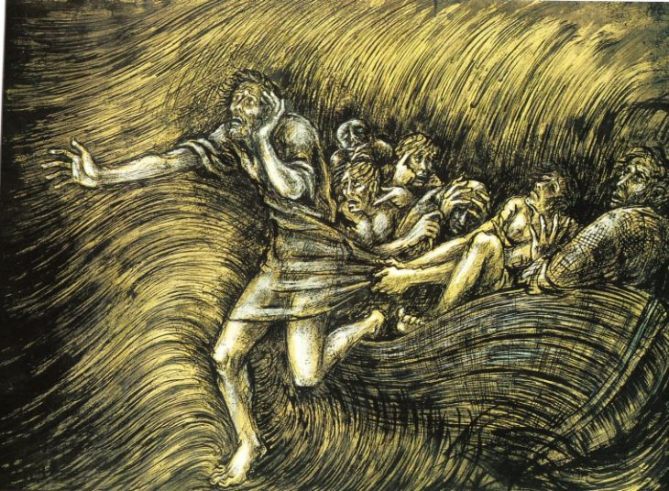
Petrus stapt uit de boot op het water, gravure Ernst Alt, 1973, Maria Laach

Jan Verheyen – Lier.
19de zondag door het jaar A – 10.8.2014

